Clasa: 11D
"Liceul Teoretic Marin Preda"

Securitatea tranzacțiilor pe Internet
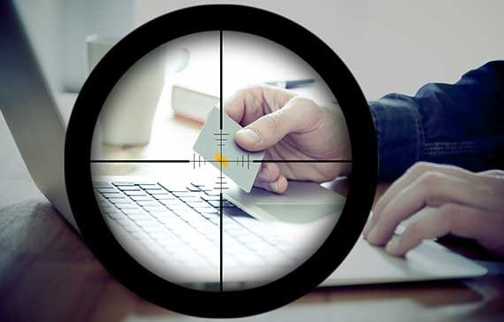

Sfaturi utile pentru tranzacțiile pe Internet:
Cum știți că este un site securizat?

- Accesarea serviciul doar de pe site-ul oficial al furnizorului. Se recomandă evitarea conectării la Internet Banking prin intermediul unui link pus la dispoziție în corpul unui e-mail (inserat doar pentru a facilita accesul la acest serviciu).

- Accesarea serviciului doar pe paginile HTTPS
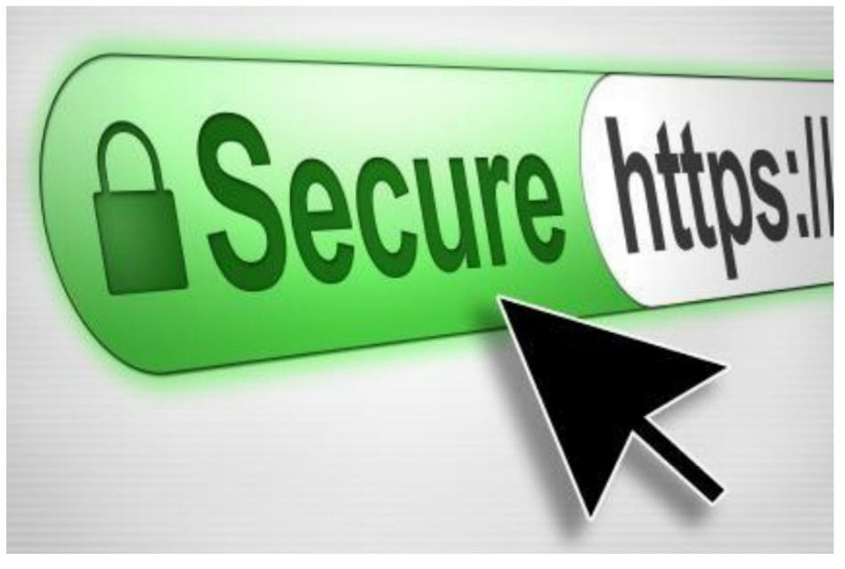
Întotdeauna, înaintea conectării la serviciul Internet Banking, se
impune verificarea paginii de logare afișată în browser pentru a
există siguranța că adresa URL este de forma https și NU http. Verificarea trebuie sa includă de asemenea și certificatul digital al
serverului la care se realizează conectarea (este suficient un dublu click pe lăcățelul🔒din dreapta jos sau cel prezentat în bara de
adrese a browser-ului). Din datele furnizate de certificat ar trebui să fie identificate fără nicio îndoială numele companiei și numele
autorității de certificare care l-a emis.

- Activarea alertelor pe telefon sau email
Dacă furnizorul de servicii de Internet Banking poate pune la dispoziție, ca un control suplimentar, mecanisme de alertare prin telefon sau e-mail privind operațiunile derulate în conturile tale, recomandăm utilizarea acestora. Astfel de alerte vor semnala toate tranzacțiile efectuate pe contul beneficiarului și oferă posibilitatea descoperirii în timp util a operațiunilor ilicite.

- Verificarea în mod regulat a conturilor
Verificarea conturilor cu regularitate poate fi considerată o alternativă la situația în care nu există un mecanism automat de alertare prin SMS sau e-mail. O astfel de practică permite identificarea tranzacțiilor necunoscute, iar pentru obținerea clarificărilor necesare se recomandă contactarea imediată a serviciului suport pus la dispoziție de furnizor.

Bibliografie:
www.cert-ro.eu/tag/ecsm
https://www.bcr.ro/ro/persoane-fizice/informatii-utile/securitate/securitatea-tranzactiilor-pe-internet
https://www.patriabank.ro/informatii-utile/securitate/ghidul-de-securitate-al-platii-pe-internet

